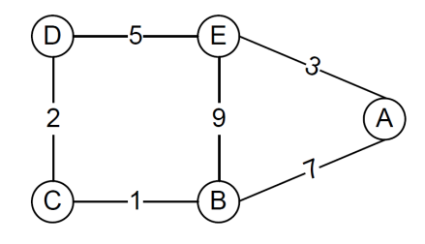作业六

如右图所示，假设结点最初只知道到邻居的代价（相邻结点之间的代价值已在图中标出），请回答如下问题：

1. 使用距离向量算法，给出稳态情况下C结点保持的距离向量表（无毒性逆转）。
2. 在（1）的基础上，通过改变C、D之间的链路代价，使B、C之间构成一个暂时的直接环路，请给出C、D之间链路代价的最小改变？
3. 使用毒性逆转方法，可以在一定程度上解决（2）中的问题。请根据题中给出的原始网络结构图及代价值，使用毒性逆转方法，重新给出稳态情况下C结点保持的距离向量表，并解释如何解决（2）中的问题。
4. 毒性逆转方法在解决计数到无穷（count-to-infinity）问题时存在什么局限性？RIP协议中增加了什么限制，来克服毒性逆转方法在解决计数到无穷问题时的局限性？OSPF协议和BGP协议是否存在环路问题，给出简单说明。
5. 假设该网络是一个自治域，该自治域中包含有IP地址130.132.5.30,130.132.5.31,130.132.5.32,130.132.5.33, 130.132.5.34, 130.132.5.35, 130.132.5.36, 130.132.5.37, 130.132.5.38，结点A为BGP网关。如果采用CIDR机制，节点A应该向其他自治域通告怎样的可达网络信息？